1.3 等式的性质与解方程（2）导学案
日期： 班级： 姓名： 组别： 自我评价： 教师评价：
【学习目标】
1.初步认识等式的基本性质，让学生进一步理解并掌握等式的性质，即在等式两边同时乘或除以同一个不等于0的数，所得结果仍然是等式。
2．初步理解等式的基本性质，能用等式的性质解简易方程。培养观察与概括、比较与分析的能力。
【学习重点、难点】
1.理解在等式两边同时乘或除以同一个不等于0的数，所得结果仍然是等式。
2.让学生掌握利用相应的性质解一步计算的方程。
【基础部分】
温故知新
1.解方程。
X+125=370 520+X=710 X-114=109 321—X=98

新知探究
2.读教材第4页例5
分析与解答:
(1)左边天平表示的方程是x=20,右边天平的左边加了x克物品，扩大到原来的2倍，右边加了20克的砝码，也扩大到原来的2倍。天平仍然是平衡的，所以方程为2×○20×( )。
(2)左边天平的左边是3x克的物品，右边是60克砝码，天平平衡，所以3x○60,右边天平的左边物品质量除以( )，右边由60克变为20克，也是除以( )，天平平衡,所以3x÷( )=60÷( )o
3.等式两边同时乘或除以( )数，所得的结果仍然是等式。
【要点部分】
4.在里填运算符号，在( )里填数，并解出方程。
X÷6=18 x÷16○( )=18○( )
0.7x=3.5 0.7x÷( )=3.5○（ ）
5.解方程。
12X=96 84÷X=14 X÷2.5=5

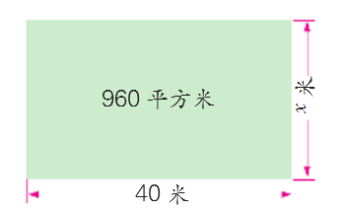
6.花园小学有一块长方形试验田（如右图），求试验田的宽。

【拓展部分】
7. 已知○+△+☆+☆=200，○+○=△+△+△=☆+☆+☆+☆，则○＝（ ），△＝（ ），
☆＝（ ）。

【目标检测】
1、解方程。
①15x＝75 ②x÷0.9＝14 ③x÷15＝210

2、看图列方程并解答。
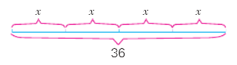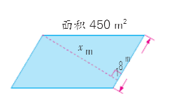
X m
18m

3.列方程求表中未知数的值。
物品名称 | 单价 | 数量 | 总价
墨水 | X元/千克 | 12瓶 | 31.2元
钢笔 | 9.6元/支 | Y支 | 48元

